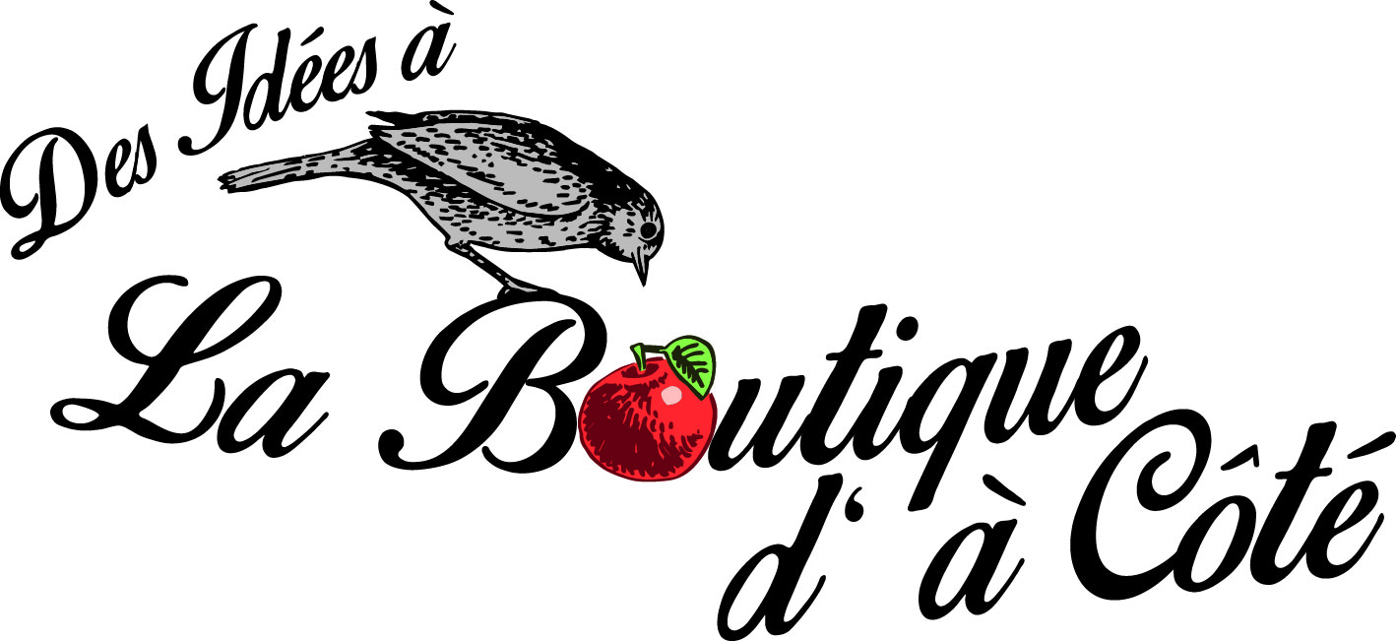
Bulletin d’adhésion Année 2018

« Des Idées à La Boutique D’à Côté » 4 Avenue Marcel Giraud
86150 L’Isle Jourdain.

Pour le fonctionnement de l’association et de la boutique

BUTS DE L’ASSOCIATION

Il est créé un collectif fondé sur un système de valeurs communes dont les objectifs sont :
- encourager le développement local, paysan, artisanal et culturel,
- favoriser l’échange commercial au prix juste,
- promouvoir la coopération et l’échange d’informations, de savoirs et de compétences,
- créer du lien social au sein d’une structure de proximité,
- soutenir une démarche du respect du vivant,
- favoriser les échanges pour élargir les horizons de chacun et/ou de tous.

Nom : ……………………………………..……………………………………
Prénom : …………………………………..…………………….………………...
Adresse : ………………….…………………………………………………….....
Téléphone : …………………………..………………………………………………
Courriel : …………………………………….…………………………………….

Je souhaite être inscrit dans la liste de discussion de l’association OUI  NON 
Cotisation de base 10 €
Cotisation de soutien 25 €
Autre montant ……………….
Espèces
Chèque

Date : ……………………………

Signature : …………………………….

MERCI pour votre adhésion et votre soutien

